# 1994 年诺贝尔物理学奖——中子谱学和中子衍射技术

布罗克豪斯像

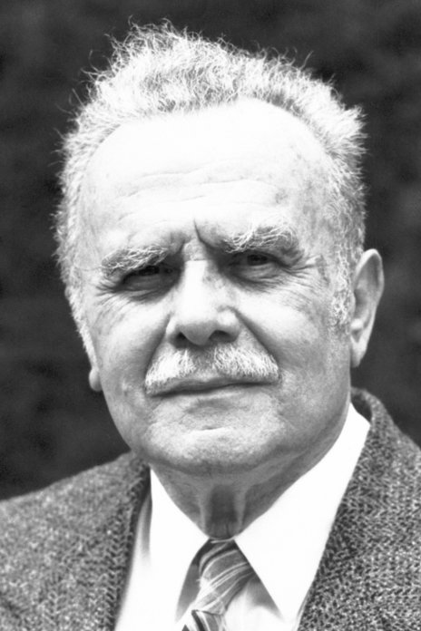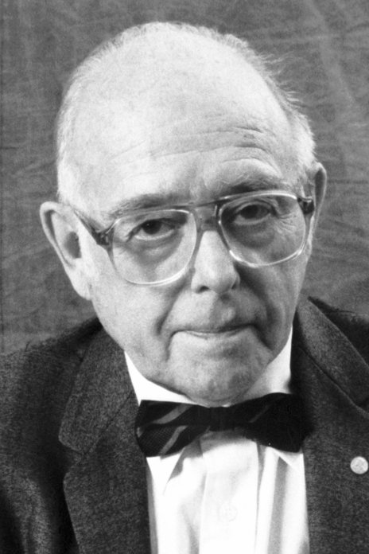

沙尔像

1994 年诺贝尔物理学奖一半授予加拿大安大略省（Ontario）翰密尔顿（Hamilton）马克马斯特尔大学的布罗克豪斯（Bertram Niville Brockhouse，1918—2003），以表彰他发展了中子谱学，另一半授予美国马萨诸塞州坎伯利基麻省理工学院的沙尔（Clifford Glenwood Shull，1915—2001），以表彰他发展了中子衍射技术。

20 世纪 50 年代前后，这两位诺贝尔物理学奖获得者分别在加拿大和美国的核反应堆工作。从那个时代起，他们独立地致力于中子散射技术的开发，并运用这一技术于凝聚态物理的研究，取得了重大成果，对凝聚态物理学的发展起了促进作用。

瑞典皇家科学院在通报中说，他们的贡献在于：“沙尔帮助解答了原子在哪里的问题，而布罗克豪斯帮助解答了原子在做什么的问题。”

## 中子谱学的发展

中子发现于 1932 年，这个时候德布罗意物质波假设已经得到电子衍射和分子衍射的验证。人们预见到，并且也实际观测到了中子的衍射现象。但是由于当时中子源太弱，得到的中子束能量不均匀，难以找到具体应用。直到 20 世纪 40 年代，当核反应堆建立以后，才有可能利用中子衍射效应探索物质内部的结构。从核反应堆发出的中子经过减速（慢化）以后，其能量与热平衡的分子原子及晶格相当，所以这种慢中子又称为热中子。热中子的德布罗意波长约为 0.1 nm，和 X 射线的波长一样，正好与晶格间距同数量级，因此如果将这样的中子束打到物质靶上，一定会像 X 射线那样发生衍射现象。

然而中子衍射和 X 射线衍射虽然相似，本质上却并不一样，X 射线衍射是 X 射线的能量子与原子中的电子相互作用的结果，而中子衍射则是中子与原子核相互作用的结果，所以中子衍射可以观测到 X 射线衍射观测不到的物质内部结构，特别有利的是中子衍射可以确定原子，特别是氢原子，在晶体中的位置和分辨周期表中邻近的各种元素。

中子散射比中子衍射含义更广，泛指中子与物质的相互作用后中子向四面八方散射的各种效应。中子不带电而具有磁矩，对磁性有特殊的灵敏度，因此中子磁散射对分析物质的磁特性具有突出的意义，是 X 射线衍射无法取代的。

热中子非弹性散射在凝聚态物理的研究中起着十分重要的作用。一束能量为 *E*，动量为 *p* 的中子，打到样品上发生散射，能量变为 *E*0，动量变为 *p*0，则

*E* – *E*0 = ，*Q* = *p* – *p*0 = 2π*τ* + *q*

上两式中 代表晶格振动能量，也可解释为由于中子的撞击，晶格被激发而产生的声子能量。2π*τ* 为晶格吸收的动量，*Q* 为动量转移矢量，*q* 则为声子的动量。

声子的能量也可表示成色散关系：*ω* = *ω*i（*q*）。

也就是说，对于非弹性散射，中子的动量与能量不再守恒，或者说，动量和能量发生了转移，而动量和能量之间还有一个关系：*p* = ，所以只要测出碰撞后中子能量的角度分布，就可以得到有关晶体结构和运动（动力学）的信息。

物质的特性可以分为两个方面，一是静态特性，指的是构成该物质的分子原子在晶格中的位置，也就是通常指的原子结构和分子结构，以及磁矩的取向和结构的不均匀度等；另一方面是动态特性，指的是构成该物质的分子原子在各种运动中的能量与动量的传递和转换关系。大家知道，对于凝聚态物质来说，原子间距大约为 0.1 ~ 1 nm，分子、原子和晶格的平均热运动能量以及由于晶格振动产生的声子能量大概都是 10−3 ~ 10−1 eV 的数量级。要探测这两种特性，就必须有一种“探头”，其波长和能量与被探的对象同一数量级，慢中子的德布罗意波长与能量正好符合这一要求，而且中子不带电荷却又具有磁矩，质量接近质子，可以通过筛选单色化等特点，所以物理学家很快就认识到，慢中子束是最理想的天然探头。布罗克豪斯曾经幽默地说过：中子束的特性已经好得不能再好了。如果中子不存在，一定会有人把它发明出来。

从 20 世纪 40 年代到 50 年代开始，以热中子非弹性散射为中心的慢中子谱学得到了飞速发展，三轴谱仪的发明为慢中子谱学提供了重要的武器。

下面用图 94 – 1 来说明中子散射如何用于研究物质结构和动态特性。中子束从反应堆发出，图 94 – 1（a）表示探测物质结构的方法，中子束先经一块晶体反射。由于晶体中的原子严格排列成规则的点阵，沿某一方向反射的中子将具有确定的波长，波长可根据布拉格公式确定。将晶体置于适当的角度，就可从中子束中选出某一特定的波长。这就叫单色化。这些“单色化了的”中子辐照到待研究的样品，由于中子是电中性的，它们具有极强的穿透力，所以可以探索整个样品。大多数中子离开样品时不改变能量（这就是所谓的弹性散射），并且集中在某些方面，形成了衍射花样。用一旋转检测器对中子计数，就可以得到衍射花样，这一衍射花样反映了样品中原子的相对位置。图 94 – 1（b）表明三轴谱仪的原理，它实际上是在中子衍射仪的基础上加了一道晶体能量分析器。所谓三轴，指的是单色晶体、样品和能量分析器三者都有各自的轴可以自由转动。从反应堆出来的中子首先被晶体单色化，晶体可沿轴 ① 旋转。样品可沿轴 ② 旋转，当中子穿过样品时，如果激发样品中原子的振荡，也就是说，如果中子在样品中激发声子，中子自己就要损失能量（非弹性散射）。当中子离开样品时，其能量可由一晶体进行分析，这块晶体又可沿第三个轴 ③ 旋转。最后由检测器计数。用这类仪器——三轴谱仪——就可以研究物质或晶体的运动，也就是研究它们的动态特性。图 94 – 2 是三轴谱仪的实际现场照片。

图 94 – 1 中子衍射仪和三轴谱仪示意图

左侧是用于研究物质结构的中子衍射仪；右侧是用于研究物质动态特性的三轴谱仪

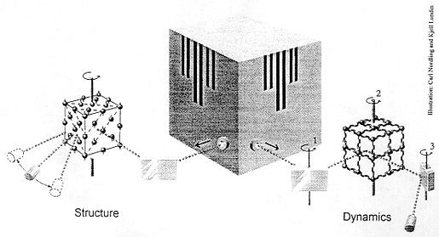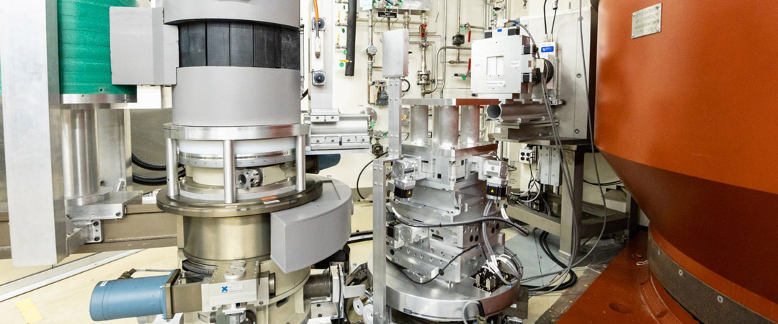

图 94 – 2 三轴谱仪现场照片

三轴谱仪可以沿 *hω* – *Q* 空间的任何方向扫描。通常是让动量转移矢量 *Q* 保持常值，对能量进行扫描。这就叫“等 *Q*”法。早期的三轴谱仪采用枪筒转塔作为仪器的主臂，现在已改为在样品台和分析器下安装气垫。各部件按预设的程序沿着各自的轴自动调节，自动采集数据再送入计算机处理，作出色散曲线，从而提供样品的动态信息。三轴谱仪的应用是如此广泛，已经成了研究凝聚态物理的基本工具，几乎大多数从事凝聚态物理研究的中子束反应堆实验室都拥有这一设备。

布罗克豪斯等人用他们开发的中子散射技术，使原子结构和动态特性的研究成为可能。通过这些研究得到了有价值的信息，用在诸如新材料的开发。一个重要实例就是现在正在大力研究的陶瓷超导体，尽管还未发展到商业应用。

## 中子衍射技术的发展

第二次世界大战期间科学研究的副产品之一就是从核反应堆中得到比较强的慢中子束。美国阿贡（Arrgone）和橡树岭国家实验室从 1946 年起就都致力于将慢中子辐射用于研究凝聚态，特别是固体的原子结构。

在橡树岭国家实验室，沃伦（E.O.Wollan）组织过一个研究小组，试验开发中子束和结构测量装置的可能性。沙尔很早就与这个小组有了联系，不久就成了重要成员。在别的地方也有类似的工作，但还是沃伦-沙尔小组以及后来沙尔在其他研究者合作之下取得了最有意义的进展。沙尔对简单晶体的研究为近代中子晶体学者分析极其复杂的结构奠定了基础。在这些研究中，最有意义的是，用中子衍射技术可以显示氢原子在晶体中的位置。这样就可以更全面地了解许多有机和无机物质的晶体结构。

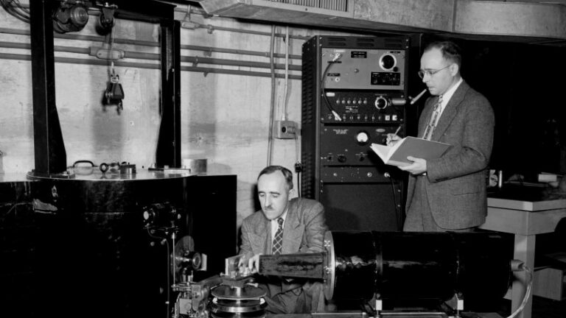

图 94 – 3 1950 年沙尔和沃伦在一起做实验

在核散射的研究之后，沙尔根据 1939 年哈尔帕（O.Halpern）与约翰逊（M.Johnson）的预言，研究了顺磁散射。他们曾预言，既然中子有磁矩，中子磁矩与顺磁物质中的原子磁矩相互作用，就可以引起散射。结果，沙尔在物质 MnO 中发现了顺磁散射。不过，在室温的情况下研究这一散射表明有短程有序性（short-range order），这立即提醒沙尔，在更低的温度下应该会出现更大的有序性。与此同时，另一种顺磁物质 α-Fe2O3 得到研究，发现这种现象肯定不是核散射引起的附加相干布拉格反射。当在低温下研究了 MnO 和在高温下研究了 α-Fe2O 之后，这两项结果可以用顺磁质到反铁磁质的转变来作统一的解释。这一成果于 1949 年由沙尔和斯马特（J.S.Smart）首先作了报道，接着在 1951 年沙尔又与斯特劳瑟（W.Strauser）和沃伦合写了一篇更全面的报告，讨论其他反铁磁材料的性质。沙尔后来又进一步证明，铁磁材料与铁磁性材料（铁淦氧体）的磁晶格结构也可以用中子衍射进行研究。随后，沙尔研究了许多材料的磁性晶体结构，用常规的结晶学方法确定原子位置之外，再检验原子磁矩的相对取向和强度。这类研究是有广泛兴趣的，因为它们会影响固体中不同原子的电子间相互作用。

沙尔对慢中子辐射的各种应用所做的工作，导致了在 1948 年以后的年代里磁结晶学的发展。1956 年他曾因此荣获美国物理学会的布克利（Buckley）奖。

在进行了这一系列对确定磁结构的基础研究之后，沙尔开发并探讨了极化慢中子辐射的应用。这种方法是把中子自旋的磁取向置于人为控制之下。这一技术在研究极弱相互作用产生的散射中有特殊用途。这种相互作用往往要比常规的小百万倍。与许多合作者一起，沙尔把这一技术应用于研究在外磁场作用下顺磁排列问题，探讨新的中子自旋-中子轨道相互作用，测量核极化实验中核自旋状态散射幅度，以及研究超导状态下电子自旋配对等方面。

后来探讨极化中子束技术的研究集中到了非磁性金属晶格的磁性杂质的特性，以及强磁场作用下抗磁物质的原子和原子间的抗磁性的建立。这些研究为晶格电子的状态提供了独特的信息，从而把晶格电子同原子电子区别开来。

接着人们对完全晶格的动态 X 射线和中子衍射的研究发生了极大的兴趣，沙尔和他的合作者致力于这一领域的中子研究。这项工作导致了中子干涉系统的成功运行。所谓中子干涉系统是一束中子分成相干的两束，经过不同的空间后重新组合，从而鉴别位相的变化。这一方法为研究中子与物质（或场）之间相互作用而产生的各种基本效应提供了极其灵敏的工具。

## 获奖者简介

**布罗克豪斯** 1918 年 7 月 15 日出生于阿尔塔（Alta）的勒斯布利奇（Lethbridge），在不列颠哥伦比亚（British Columbia）大学先学电工和电子学，27 岁时才开始学习物理，1948 年与 1950 年在多伦多大学先后获硕士学位和博士学位。出于对奈耳反铁磁性学说的兴趣，认识到中子磁散射的价值，选择职业时毫不犹豫地来到了加拿大著名核反应堆实验室——乔克里弗（Chalk River）国家实验室。当时这里的 NRX 重水反应堆已经工作了整整十二年，据说它是通量最大的一座核反应堆。布罗克豪斯利用这里已经有的中子衍射装置，做了几个有关磁中子散射的实验。1950—1960 年布罗克豪斯任加拿大原子能公司研究员，1960—1962 年任中子物理分部主任。1950 年年底，研究课题组长胡斯特（D.G.Hurst）组织大家学习理论文献。布罗克豪斯注意到韦因斯托克（Weinstock）1944 年在《物理评论》（Physical Review）发表的关于晶体和铁的中子衍射的论文，立即认识到分析中子非弹性散射可以描述晶体中声子的色散关系，从此就致力于中子非弹性散射技术的研究。他在原有的单轴和二轴中子谱仪的基础上设计了三轴谱仪。

在布罗克豪斯等人的努力下，慢中子谱学已经发展成为一门普遍采用的技术。

布罗克豪斯不但是一位致力于中子散射研究的科学家，还是一位对物理哲学有兴趣的学者，他于 1949—1950 年任多伦多大学物理讲师，1962 年任麦克马斯特尔大学物理系教授，1967—1970 年曾担任物理系主任，1969 年获滑铁卢（Waterloo）大学科学博士荣誉学位，1984 年退休，并获麦克马斯特尔大学科学博士荣誉学位，2003 年 10 月 13 日逝世。

**沙尔** 1915 年 9 月 23 日生于匹兹堡，1957 年在考内几（Cornegie）技术学院毕业，1941 年在纽约大学获博士学位，研究的课题是核物理。1937—1941 年任纽约大学助教，1941—1946 年任得克萨斯（Texas）公司研究员，1946 年任美国橡树岭（Oak Lidge）国立实验室研究员，总研究员，从 1955 年起任麻省理工学院教授，直到 1986 年退休。沙尔逝世于 2001 年 3 月 31 日。

[官网链接](https://www.nobelprize.org/prizes/physics/1994/summary/)，[布罗克豪斯论文链接](https://www.nobelprize.org/uploads/2018/06/brockhouse-lecture.pdf)，[沙尔论文链接](https://www.nobelprize.org/uploads/2018/06/shull-lecture.pdf)。